UNIVERSIDADE PRESBITERIANA MACKENZIE

PROJETO APLICADO I – CURSO CIÊNCIA DE DADOS

TURMA 201825166.000.02 – GRUPO PROJETO APLICADO 3 GUILHERME AUGUSTO LEAL OLIVEIRA

GUILHERME ROCHA DE SOUZA DUARTE GUILHERME SANTOS OLIVEIRA GUSTAVO DA CONCEIÇÃO GUIMARÃES RICARDO ZULIAN DE SOUZA AMARAL

ANÁLISE EXPLORATÓRIA DE DADOS - WALMART

São Paulo 2025

TURMA 201825166.000.02 – GRUPO PROJETO APLICADO 3 GUILHERME AUGUSTO LEAL OLIVEIRA

GUILHERME ROCHA DE SOUZA DUARTE GUILHERME SANTOS OLIVEIRA GUSTAVO DA CONCEIÇÃO GUIMARÃES RICARDO ZULIAN DE SOUZA MARAL

ANÁLISE EXPLORATÓRIA DE DADOS - WALMART

Projeto aplicado apresentado à Universidade Presbiteriana Mackenzie como requisito parcial para conclusão da disciplina Projeto Aplicado I.

Orientador: Professor Lucas Cerqueira Figueiredo

São Paulo 2025

# - SUMÁRIO

1- SUMÁRIO 3

2- TABELAS, QUADROS E FIGURAS 3

3 - TERMOS CHAVE 3

4- GLOSSÁRIO 4

5- RECURSOS EXTERNOS 4

6- INTRODUÇÃO 4

7 – A EMPRESA 4

8 – OBJETIVO 5

9 - A BASE DE DADOS 6

10 - PROPOSTA ANALÍTICA 7

11 - ANÁLISE EXPLORATÓRIA 7

12 - STORYTELLING 11

13 - REFERÊNCIAS 14

# - TABELAS, QUADROS E FIGURAS

**2.1- QUADROS**

Quadro 1 – Campos do Dataset 5

Quadro 2 – Resumo da Base 5

**2.2– FIGURAS**

Figura 1 – Feriados e Vendas 8

Figura 2 – Desemprego e Vendas 9

Figura 3 – Temperatura e Vendas 10

Figura 4 – Análise de Feriados. 12

Figura 5 – Análise de Desemprego 12

Figura 6 – Vídeo da Apresentação 13

# 3 - TERMOS CHAVE

Vendas, sazonalidade, fatores socioeconômicos.

# - GLOSSÁRIO

**CPI** – Sigla para Customer Price Index, ou o índice de inflação acumulada na semana. É um número inteiro representando o valor da cesta de produtos medidos em relação a uma data base, que tem valor 100. Um CPI de 110, por exemplo, indica uma inflação de 10% no período.

**Holiday Flag** – Indica se a semana analisada contém um feriado.

**Weekly Sales** – Vendas semanais da loja em dólares americanos.

**Boom, Bust e Neutral** – Estrondo, falência e neutro, jargão inglês refletindo fases de ciclos

de negócios.

# 5- RECURSOS EXTERNOS

Os documentos e o código desenvolvidos para a realização deste estudo podem ser encontrados no Github.

Segue o repositório: <https://github.com/guilhermersduarte/Projeto-Aplicado-1>

# 6- INTRODUÇÃO

Este projeto de análise exploratória de dados tem como foco o Walmart, uma das maiores redes varejistas do mundo. O objetivo é investigar padrões e tendências em dados relacionados às vendas das lojas da empresa e quais fatores afetam sua performance. Utilizando bases de dados públicas, serão analisadas variáveis como volume de vendas por loja, sazonalidade, influência de inflação, juros, desemprego - entre outros.

Ferramentas como Python e R serão empregadas para limpeza, visualização e interpretação dos dados. A análise busca responder perguntas como: quais fatores influenciam as vendas? Qual a velocidade de resposta das vendas às alterações nas condições socioeconômicas? Os resultados esperados incluem insights acionáveis para otimização de estoque, formação de preço e estratégias de marketing. O projeto também pode servir como base para estudos futuros envolvendo previsão de vendas.

# 7 – A EMPRESA

A história do Walmart tem início em 1950, quando Sam Walton comprou uma loja e a inaugurou como Walton’s Five and Dime. A rede Walmart propriamente dita foi fundada em 1964 com a abertura de uma única loja em Rogers, Arkansas.

O Walmart tem como missão “ajudar as pessoas a economizarem dinheiro para que possam viver melhor”. Seus valores incluem integridade, respeito ao indivíduo e compromisso com os clientes.

O Walmart é uma gigante do setor varejista, com 2,1 milhões de funcionários e 10.771 lojas ao redor do mundo (2025).

O Walmart emprega ferramentas de análise de dados para prever demandas, otimizar estoques e personalizar ofertas.

# 8 – OBJETIVO

O estudo visa analisar e explorar os dados de vendas semanais e de fatores que podem afetar o desempenho das lojas do Walmart, identificando padrões em vendas, sazonalidade e impactos de variáveis socioeconômicas como inflação, desemprego, preço de combustível e outros fatores buscando oferecer insights estratégicos

Para isso estudaremos o comportamento das vendas nas duas dimensões oferecidas: No

tempo e por loja individual. Depois cada variável individual será estudada para avaliar a sua influência no volume de vendas.

Por último serão oferecidas soluções para a administração de pessoal e estoque das lojas para atender essas variações de vendas bem como criar ações que possam mitigar (em caso de queda) ou potencializar (em caso de aumento) o efeito das variáveis sobre as vendas.

**8.1- OBJETIVOS ESPECÍFICOS**

O Estudo se dividirá em quatro etapas com objetivos e entregas definidas:

**1 - Preparação:**

Na primeira etapa o grupo inicia a criação do repositório na plataforma GitHub, organizando a base do projeto. É nessa fase que ocorre a definição da empresa e o contexto da análise, garantindo que fique claro o propósito do trabalho. Também é feita uma breve análise preliminar de todos os objetivos, colunas, descrição do dataset e a criação do calendário.

**2 - Análise exploratória e desenvolvimento de propostas:**

Na segunda entrega, o foco é na análise exploratória de dados, que inclui a avaliação das vendas semanais e identificação de correlações como temperatura, preços do combustível, CPI e desemprego. essa análise tem como objetivo compreender como esses fatores impactam o desempenho das lojas e se há padrões, trazendo uma proposta analítica mais concisa e completa.

**3 - Storytelling e comunicação dos resultados:**

Na terceira entrega temos como objetivo trabalhar com o storytelling dos dados apresentados, desenvolvendo narrativas dos insights desenvolvidos na segunda fase. Para isso, serão revisaremos os scripts e estruturas que desenvolvemos, elaborando uma estratégia visual para apresentação dos resultados, criando um dashboard que destaque as tendências e padrões.

**4 - Conclusão e apresentação:**

Nesta última etapa, o grupo apresentará um vídeo com a narrativa dos dados juntamente com o relatório final, incluindo todas as conclusões analíticas e estratégias.

# 9 - A BASE DE DADOS

Selecionamos uma base pública no Kaggle chamada Walmart Sales, publicada por Mikhail. A base engloba 6435 registros de vendas semanais em 45 lojas do Walmart num período de 143 semanas.

Os dados foram coletados entre 05/02/2010 e 26//10/2012. Entendemos que apesar da idade considerável da amostra é válido estudá-la, uma vez que buscamos entender a reação

das vendas à variação de dados ambientais e socioeconômicos, e não a relação das vendas com números absolutos que ficaram obsoletos.

Uma análise preliminar em R mostra dados coesos, sem nulos. Fica patente a necessidade de conversão do formato de data no campo ‘DATE’, que a importação em R não entendeu como datas.

Não existem dados sensíveis, tais como nomes e atributos de identificação de pessoas ou unidades de negócios.

A base em sua forma original contém 8 colunas, como descrito no Quadro 1, a seguir:

|  |  |  |
| --- | --- | --- |
| Quadro 1 – Campos do dataset Walmart Sales | | |
| Nome da Coluna | Tipo de Dado | Descrição. |
| STORE | Numérico | Referência ao número da loja representada na linha. |
| DATE | Texto | Texto representando o dia em que se inicia a semana representada na linha, no formato dd-mm-yyyy. |
| WEEKLY_SALES | Numérico | Apresenta o total de vendas semanal em dólares americanos. |
| HOLIDAY_FLAG | Binário | indica a ocorrência de feriado na semana representada na linha. |
| TEMPERATURE | Numérico | Representa a temperatura média em graus fahrenheit na semana. |
| FUEL_PRICE | Numérico | Indica o preço médio do combustível na região- em dólares por galão. |
| CPI | Numérico | Indica a inflação acumulada no período |
| UNEMPLOYMENT | Numérico | Representa o desemprego na semana, na região em pontos percentuais com uma casa decimal |
| Fonte: Elaborado pelos autores. | | |

# 10 - PROPOSTA ANALÍTICA

Este estudo visa explorar e analisar os dados de vendas semanais das lojas do Walmart, com o objetivo de identificar padrões, tendências e os fatores que influenciam o desempenho das vendas. Através da análise exploratória de dados (EDA), serão investigadas as relações entre as vendas e variáveis como sazonalidade, feriados, temperatura, preço do combustível, índice de preços ao consumidor (CPI) e taxa de desemprego. A análise será realizada em duas dimensões principais: temporal e por loja individual, permitindo uma compreensão detalhada do comportamento das vendas ao longo do tempo e entre diferentes unidades.

Inicialmente, serão empregadas técnicas estatísticas descritivas para resumir e visualizar os dados, incluindo medidas de tendência central, dispersão e distribuições de frequência. Gráficos de séries temporais serão utilizados para observar tendências e padrões sazonais nas vendas agregadas e por loja. Além disso, a análise de correlação será aplicada para quantificar a relação entre as vendas e cada variável explicativa, identificando possíveis associações lineares.

A segmentação dos dados por loja e por períodos específicos, como semanas próximas a feriados, será realizada para capturar comportamentos regionais e temporais distintos. Essa segmentação incluirá a classificação das semanas em categorias como "Boom" (semanas anteriores a feriados), "Bust" (semanas posteriores a feriados) e "Neutral", facilitando a análise do efeito dos feriados nas vendas.

A influência de fatores socioeconômicos, como a taxa de desemprego e o CPI, será examinada para entender como mudanças no ambiente econômico afetam o consumo nas lojas. Da mesma forma, a temperatura e o preço do combustível serão analisados para avaliar seu impacto nas vendas, considerando possíveis variações sazonais e regionais.

Os insights derivados da análise serão comunicados por meio de visualizações de dados claras e informativas, que destacam as principais tendências e anomalias. Esses resultados fornecerão uma base sólida para a proposição de estratégias de negócio, como ajustes no gerenciamento de estoque, precificação dinâmica e campanhas de marketing direcionadas, visando otimizar o desempenho das lojas em diferentes cenários.

# 11 - ANÁLISE EXPLORATÓRIA

Inicialmente, verificamos o resumo estatístico da base de dados buscando saber o número e valores não nulos, que foi de 6.435 para todas as variáveis, também descobrimos os valores Mínimos, Médios, Máximos a Variância e o Desvio padrão de cada coluna, resumido na seguinte tabela:

|  |  |  |  |  |  |
| --- | --- | --- | --- | --- | --- |
| Quadro 2 – Resumo estatístico da base de dados | | | | | |
|  | Mínimo | Média | Máximo | Variância | Desv Padrão |
| Weekly_Sales (US$mm) | 0.2099 | 1.0469 | 3.8186 | 0.3185 | 0.5643 |
| Temperature (ºC) | -18.9222 | 15.9243 | 37.8555 | 105.0047 | 10.2471 |
| Fuel_Price (U$) | 2.4720 | 3.3586 | 4.4680 | 0.2106 | 0.4590 |
| CPI (%) | 126.0640 | 171.5783 | 227.2328 | 1548.9508 | 39.3567 |
| Unemployment (%) | 3.8790 | 7.9991 | 14.3130 | 3.5189 | 1.8758 |
| Fonte: Elaborado pelos autores. | | | | | |

*Dividimos o valor da coluna Weekly_Sales por 1.000.000 para facilitar a visualização.

Quando verificamos a distribuição das colunas, conseguimos apontar que a maior parte das vendas semanais estão em torno de US$ 500.000 e que faturamentos acima dos US$

2.500.000 são eventos raros. Na temperatura, é possível verificar que na maior parte das semanas, a temperatura ficou um pouco acima de 20 graus celsius. Assim como podemos concluir que o preço do combustível ficou por mais tempo na faixa de valor entre US$ 3,50 e US$ 3,75.

Através da análise exploratória da base de dados de vendas do Walmart, validou a sua integridade, verificando a ausência de valores nulos que impactem na análise ou inconsistências nos dados das principais variáveis. A conversão do campo de data foi necessária para viabilizar análises temporais, assim como a conversão do campo de Temperatura de fahrenheit para graus celsius. Com um total de 45 lojas e aproximadamente 143 semanas, a base permite observar o impacto causado nas vendas semanais por 5 variáveis, temperatura, preço do combustível, taxa de juros, desemprego e feriados. Inicialmente, definimos 3 para explorarmos: Feriados, Desemprego e Temperatura

**11.1 Impacto dos Feriados**

Figura 1 - Fonte: Elaborado pelos autores.

O impacto dos feriados nas vendas foi um dos primeiros pontos a ser investigado, utilizando a variável [Holiday Flag] que indica se houve algum feriado relevante naquela semana. A média geral de vendas em semanas sem feriados foi de aproximadamente US$ 1.041.256, enquanto a média geral de vendas em semanas com feriados foi de aproximadamente US$ 1.122.888, indicando um aumento de 7,8% nas vendas em semanas com feriados.

Aprofundando a análise, criamos uma segmentação adicional das semanas em torno dos feriados buscando criar uma análise que consiga identificar oportunidades estratégicas específicas para cada unidade, classificando como: **Boom:** semanas nas **3 semanas anteriores** a um feriado, **Bust:** semanas nas **3 semanas posteriores** a um feriado, **Neutral:** semanas fora dessas janelas.

Aplicando essa classificação é possível identificar padrões comportamentais visualizando que em boa parte das lojas, semanas Boom apresentam vendas superiores a semanas classificadas como Neutral demonstrando um padrão de antecipação nas compras, assim como demonstra uma queda significativa em semanas Bust, com as vendas ficando abaixo da média. O efeito Boom e Bust varia conforme a loja, demonstrando também que o comportamento do consumidor tem características regionais. Vale notar que todos os outliers se encontram no lado de aumento de vendas do grupo **Boom**.

**11.2 Impacto do desemprego**

Figura 2 - Fonte: Elaborado pelos autores.

A taxa de desemprego é um fator econômico crucial que influencia diretamente o comportamento do consumidor. Ao examinar os dados de vendas das lojas, percebe-se que mudanças nesse indicador afetam o desempenho semanal, embora de maneiras distintas conforme a localização e o perfil dos clientes.

Certos estabelecimentos apresentam uma relação inversa entre desemprego e vendas: quando o desemprego aumenta, o volume de vendas diminui. Isso indica que essas lojas estão em áreas onde o poder de compra da população é mais vulnerável a crises. Provavelmente, essas regiões têm uma economia menos diversificada, tornando-as mais dependentes do consumo imediato.

Por outro lado, há lojas cujas vendas não sofrem grandes alterações mesmo em períodos de desemprego elevado. Esses casos podem estar associados a um público com maior estabilidade financeira, como funcionários públicos ou aposentados, que mantêm seu consumo mesmo em cenários adversos.

No geral vimos uma pequena correlação das vendas com o desemprego, apresentando um R2 de 0.01, que também pode ser justificado pelo tido de produtos oferecidos pela empresa, os ‘Staples’- necessidades básicas.

**11.3 Impacto da Temperatura.**

Figura 3 - Fonte: Elaborado pelos autores.

A análise exploratória examina a relação entre temperatura e vendas semanais no dataset "Walmart_sales.csv", que contém 6.435 registros de 45 lojas do Walmart, abrangendo o período de 05-02-2010 a 26-10-2012, com o objetivo de entender como a temperatura influencia as vendas no agregado. A temperatura média é de 60.66°F, com um mínimo de -2.06°F e máximo de 100.14°F, refletindo um clima predominantemente temperado, mas com extremos sazonais que indicam variações climáticas significativas entre as regiões das lojas. As vendas semanais têm uma média de 1.046.965, variando de 209.986 a 3.818.686, enquanto a correlação entre temperatura e vendas é de -0.16, apontando uma relação negativa fraca.

O pico de vendas de 80.93 milhões, registrado em 24-12-2010 durante o Natal, evidencia que feriados exercem um impacto muito maior que a temperatura, superando qualquer efeito climático isolado. Embora a correlação negativa sugira que temperaturas mais altas tendem a reduzir ligeiramente as vendas, isso pode ser atribuído à menor circulação de clientes em períodos mais quentes. O gráfico de dispersão destaca pontos em vermelho para temperaturas abaixo de 32°F, onde algumas lojas registram vendas mais elevadas, provavelmente relacionadas à demanda por produtos sazonais, como aquecedores ou roupas de inverno. Esse padrão reflete que o frio extremo pode impulsionar vendas específicas, embora não seja uma tendência predominante no agregado.

A distribuição da temperatura, com média de 60.66°F e extremos entre -2.06°F e 100.14°F, revela a diversidade climática entre as lojas. O pico de temperatura, registrado em 82.18°F em 22-07-2011, não coincide com aumentos significativos nas vendas, reforçando a baixa influência direta da temperatura em comparação com fatores como sazonalidade e feriados. No conjunto das lojas, a análise indica que a temperatura tem um impacto limitado, com a R2 de 0.04 sugerindo que variações climáticas não são o principal motor das vendas, sendo superadas por eventos de maior relevância, como o Natal ou padrões sazonais amplos.

Recomenda-se continuar monitorando o impacto dos feriados, que se mostram como o fator determinante para variações de vendas, além de ajustar o estoque sazonal com base em tendências gerais, como o aumento da demanda por produtos de inverno em períodos de frio intenso. Embora a influência da temperatura seja secundária, estratégias que capitalizem eventos de alto impacto podem trazer melhores resultados do que ajustes específicos relacionados ao clima.

# 12 - STORYTELLING

Neste projeto, analisamos uma base de vendas semanais do Walmart, uma das maiores multinacionais do varejo, reconhecida pelo grande volume de operações e pela complexidade da sua logística de reposição. Como toda organização desse porte, o Walmart enfrenta um grande desafio: garantir que cada loja tenha o produto certo, na hora certa — sem excessos nem faltas.   
  
Mas será que as decisões estão sendo baseadas em dados? Ou estão ignorando variáveis externas que afetam diretamente o comportamento das vendas, como feriados, desemprego e temperatura?

Esse foi o ponto de partida desse projeto, entender como essas variáveis impactam as vendas semanais e como isso pode embasar decisões inteligentes de reposição de estoque.   
  
Para isso, utilizamos uma base pública do Kaggle com dados de vendas semanais em 45 lojas do Walmart ao longo de 143 semanas, Exploramos variáveis como temperatura, desemprego e feriados, a análise foi feita com foco temporal e regional buscando padrões e correlações.   
Nosso objetivo foi gerar insights acionáveis, como:

* Antecipação de picos de demanda em semanas pré-feriado (Boom),
* Adequação de estoques em períodos de queda (Bust),
* Personalização da reposição por loja, considerando o perfil socioeconômico de cada região.

Quando mergulhamos nos dados de vendas semanais do Walmart, esperávamos padrões simples. Talvez feriados aumentando vendas ou temperaturas extremas afetando o comportamento de consumo. Porém o que descobrimos foi muito mais interessante.  
  
Primeiro, os feriados realmente influenciam as vendas, semanas com feriado tem em média 7,8% mais vendas que semanas comuns, No entanto, ao segmentarmos o tempo em janelas ao redor dos feriados é revelado um ciclo oculto, semanas que antecedem feriados foram classificadas como Boom (registram pico de consumo), semanas imediatamente depois de feriados são semanas Bust (registram quedas acentuadas de consumo), e esse padrão varia de loja para loja, indicando que o comportamento do consumidor é regional e previsível.

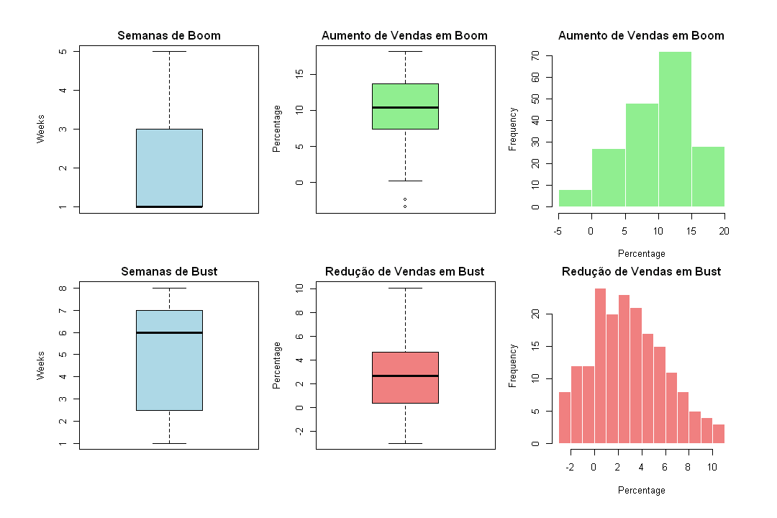

Figura 4 – Fonte: Elaborado pelos autores.

Além disso, os dados mostraram que fatores econômicos como desemprego e inflação (CPI) não afetam todas as regiões da mesma forma. Lojas em áreas mais vulneráveis respondem negativamente ao aumento do desemprego, enquanto outras permanecem estáveis.

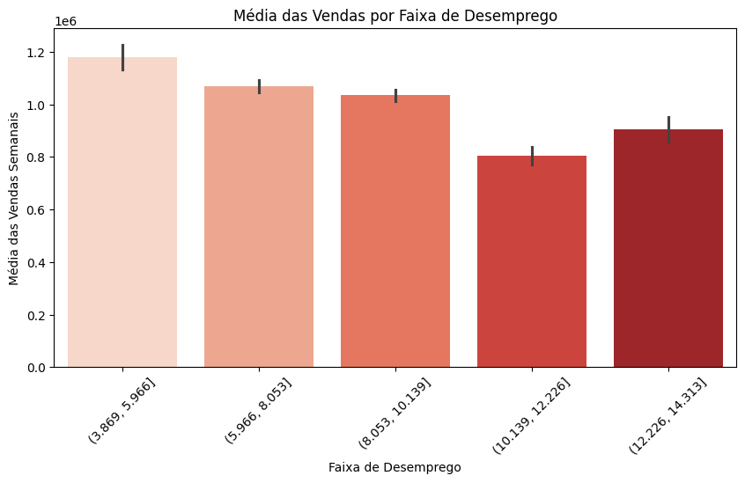

Figura 5 – Fonte: Elaborado pelos autores.

Já a temperatura, por outro lado, mostrou uma correlação fraca com as vendas no agregado, mas plotando os dados, percebemos algo sutil: em semanas com frio extremo, algumas lojas registram picos fora do padrão, possivelmente pela maior demanda por produtos sazonais necessários em baixas temperaturas.  
  
A virada veio quando entendemos que a reposição de estoque não pode ser igual para todas lojas e semanas. Existem ciclos temporais previsíveis, comportamentos regionais distintos e fatores externos que alteram o ritmo de consumo de forma segmentada. A partir daí, nossa proposta se transformou: não se trata apenas de prever vendas, mas de adaptar a reposição às dinâmicas locais reveladas pelos dados.

Com base nos insights obtidos, ficou claro que decisões de reposição de estoque precisam ir além de médias gerais ou histórico de vendas.   
  
Decidimos então propor criar uma segmentação temporal por loja:   
  
 1- Criar perfis sazonais individuais, classificando as semanas em Boom, Bust e Neutral de acordo com a proximidade com os feriados. Isso permite ajustar a reposição dos estoques com base no comportamento real de consumo de forma personalizada para cada unidade.  
  
 2- Ajustes regionais com base no desemprego: Considerando a resposta diferenciada de cada unidade de negócio a taxa de desemprego, recomendamos incorporar esse indicador à lógica de reposição. Lojas em regiões economicamente mais sensíveis devem ter planos de contingências para períodos de alto desemprego.

3- Análise climática com foco em extremos: Apesar da correlação global entre temperatura e vendas baixas, identificamos padrões pontuais em regiões com frio extremo. Esses eventos podem gerar aumento na demanda por produtos sazonais específicos. Assim, recomendamos o monitoramento climático local para tomadas de decisões táticas.

A análise revelou que decisões de reposição no varejo, como no caso do Walmart, precisam considerar fatores externos além do histórico de vendas. Feriados, clima e desempenho afetam o comportamento de consumo de forma regional e previsível. Ignorar essas variáveis leva a falhas operacionais e estoques mal dimensionados.

Com base nisso, nós propomos soluções como campanhas regionais sensíveis aos problemas citados acima e também e personalização do estoque conforme o desempenho regional, esses ajustes tornam a operação mais eficiente, estratégica e alinhada à realidade de cada loja.

**12.1 Apresentação.**

Figura 6 – Tela do vídeo de apresentação – Fonte: Elaborado pelos autores

Foi produzido um vídeo apresentando o cliente, o processo e os resultados obtivos neste estudo. Pode ser visto no youtube no seguinte endereço:

<https://www.youtube.com/watch?v=BCe41GIgLXI>

# 13 - REFERÊNCIAS

1. Mikhail. Walmart Sales Dataset. Kaggle. Disponível em: <https://www.kaggle.com/datasets/mikhailbush/walmart-stores-sales-data>
2. GitHub - Projeto Aplicado 1: <https://github.com/guilhermersduarte/Projeto-Aplicado-1>